 | Pædagogisk læreplan for | 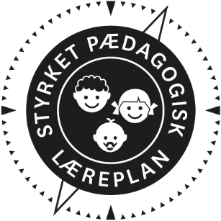
  - Børnehuset Cassiopeia
  - 2023-2024

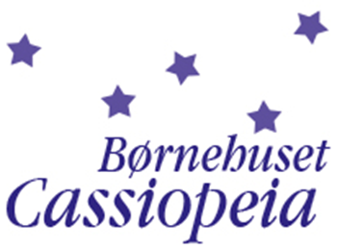
Den pædagogiske læreplan udgør rammen og den fælles retning for vores pædagogiske arbejde med børnenes trivsel, læring, udvikling og dannelse. Læreplanen er et levende dokument, som kort beskriver vores pædagogiske overvejelser og refleksioner med eksempler, der er retningsgivende for det daglige pædagogiske arbejde.

Ramme for udarbejdelse af den pædagogiske læreplan
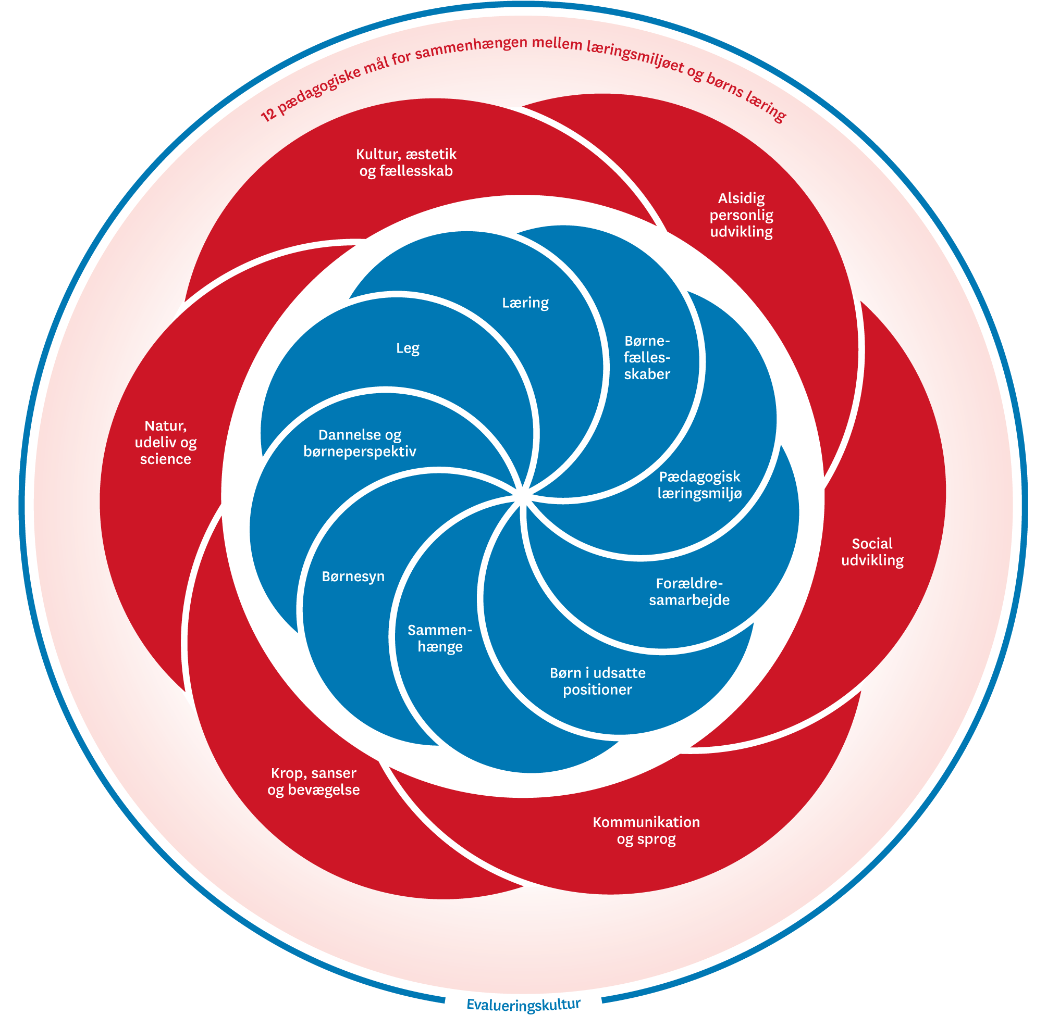

Den pædagogiske læreplan udarbejdes med udgangspunkt i det fælles pædagogiske grundlag samt de seks læreplanstemaer og de tilhørende pædagogiske mål for sammenhængen mellem det pædagogiske læringsmiljø og børns læring.
Rammen for at udarbejde den pædagogiske læreplan er dagtilbudsloven og dens overordnede formålsbestemmelse samt den tilhørende bekendtgørelse. Loven og bekendtgørelsen er udfoldet i publikationen Den styrkede pædagogiske læreplan, Rammer og indhold. Publikationen samler og formidler alle relevante krav til arbejdet med den pædagogiske læreplan og er dermed en forudsætning for at udarbejde den pædagogiske læreplan. Derfor henvises der gennem skabelonen løbende til publikationen. På sidste side i skabelonen er der yderligere information om relevante inspirationsmaterialer.

Hvem er vi?
Her beskriver vi kort vores stamoplysninger, pædagogiske profil og lokale forhold. Det kan for eksempel være børnegruppens sammensætning og forskellige forudsætninger, de fysiske rammer, geografisk placering og andre ting, der har betydning for vores pædagogiske arbejde.
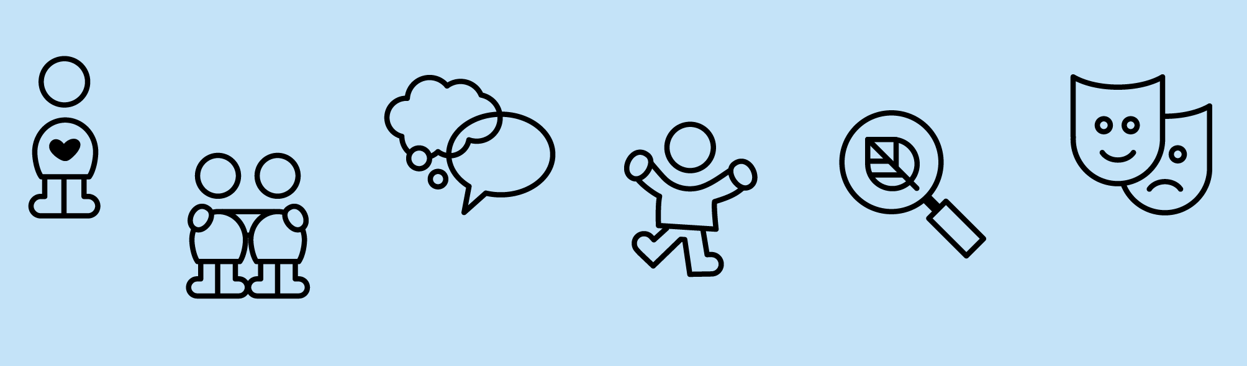

Pædagogisk grundlag

”Den pædagogiske læreplan skal udarbejdes med udgangspunkt i et fælles pædagogisk grundlag.”
”Det pædagogiske grundlag består af en række fælles centrale elementer, som skal være kendetegnende for den forståelse og tilgang, hvormed der skal arbejdes med børns trivsel, læring, udvikling og dannelse i alle dagtilbud i Danmark.”
”De centrale elementer er:
- Børnesyn. Det at være barn har værdi i sig selv.
- Dannelse og børneperspektiv. Børn på fx 2 og 4 år skal høres og tages alvorligt som led i starten på en dannelsesproces og demokratisk forståelse.
- Leg. Legen har en værdi i sig selv og skal være en gennemgående del af et dagtilbud.
- Læring. Læring skal forstås bredt, og læring sker fx gennem leg, relationer, planlagte aktiviteter og udforskning af naturen og ved at blive udfordret.
- Børnefællesskaber. Leg, dannelse og læring sker i børnefællesskaber, som det pædagogiske personale sætter rammerne for.
- Pædagogisk læringsmiljø. Et trygt og stimulerende pædagogisk læringsmiljø er udgangspunktet for arbejdet med børns læring.
- Forældresamarbejde. Et godt forældresamarbejde har fokus på at styrke både barnets trivsel og barnets læring.
- Børn i udsatte positioner. Alle børn skal udfordres og opleve mestring i lege og aktiviteter.
- Sammenhæng til børnehaveklassen. Sammenhæng handler blandt andet om at understøtte børns sociale kompetencer, tro på egne evner, nysgerrighed mv.”
”Loven fastsætter, at alle elementer i det fælles pædagogiske grundlag skal være udgangspunkt for arbejdet med den pædagogiske læreplan og dermed det pædagogiske arbejde med børns læring i dagtilbud.”
”Nogle elementer i form af fx børnesynet skal altid være til stede i det pædagogiske læringsmiljø, mens andre elementer som fx arbejdet med at skabe en god overgang til børnehaveklassen kan være mere til stede i nogle sammenhænge end andre.”
Den styrkede pædagogiske læreplan, Rammer og indhold, s. 14

Børnesyn, Dannelse og børneperspektiv, Leg, Læring og Børnefællesskaber
Først forholder I jer til de fem elementer:
- Børnesyn
- Dannelse og børneperspektiv
- Leg
- Læring
- Børnefællesskaber.
I kan beskrive elementerne samlet eller hver for sig.
De øvrige elementer i det pædagogiske grundlag skal ifølge loven fremgå særskilt af den pædagogiske læreplan. Disse elementer forholder I jer til lidt senere.
Den styrkede pædagogiske læreplan, Rammer og indhold, s. 15

Hvordan kommer de fem centrale elementer fra det fælles pædagogiske grundlag til udtryk hos os og bliver omsat i vores hverdag sammen med børnene?
Barnesyn: det at være barn er en værdi i sig selv. I Cassiopeia ser vi børnene som aktive medspillere i deres eget liv. Vi oplever børn som initiativrige, fantasifulde og virkelystne og med egen mening, som skal høres og inddrages i børnenes liv i institutionen.
I Cassiopeia skal vi medvirke til at understøtte børnenes udvikling af selvstændighed og give dem en oplevelse af medbestemmelse.
Børnenes bidrag er væsentlige og vigtige elementer, når vi taler om både planlagte aktiviteter, spontane opståede situationer, leg og rutinesituationer.
I Cassiopeia inddrager vi børnene i demokratiske processer evt. ved samling. Dette er med til at give børnene en oplevelse af, at vi lytter til dem og at de på den måde får indflydelse på eget liv. F.eks. lytter vi til de ønsker børnene kunne have i forhold til frokost og går videre med det til køkkenet. Vi lytter ligeledes til hvilke aktiviteter børnene godt kunne tænke sig at lave. Vi følger børnenes spor og drejer gerne til højre selvom planen var at gå til venstre.

Dannelse og børneperspektiv: begrebet dannelse refererer til en dybere form for læring, hvor barnet som aktiv deltager forankrer værdier og viden i egen personlighed og som er udgangspunkt for barnets deltagelse og handlen i verden. I Cassiopeia arbejder ud fra at give børnene alsidige oplevelser og fællesskaber. Det er i fællesskaber at børn har mulighed for at deltage i dialog og udtrykke deres mening. Hvad ville det sige at omgås andre? Hvad er spillereglerne? Børnene får mulighed for at lære noget om andre og om sig selv. Det er nemlig i samspillet med andre børn og voksne at man bliver opmærksom på forskelligheder samt ligheder.
Hvis der opstår en konflikt mellem to børn, giver vi begge børn mulighed for at fortælle deres oplevelse af situationen. Børnene får en følelse af at vi lytter til dem. Så må vi voksne lave en vurdering og forhåbentlig finde en løsning så konflikten bliver løst. F.eks. to børn leger på legepladsen. Det ene barn vil gerne have den bil det andet barn leger med. Her opfordrer vi til, at de finder en til bil og hjælper med at hente den. Vi voksne er lyttende og undersøgende i relationen til barnet. Vi indgår i dialog og sætter os ind i børnenes intentioner og perspektiv. Dette skal danne baggrund for børnenes mulighed for at få indflydelse på livet i institutionen og være aktiv deltager. F.eks. hvis vi sidder og graver i jorden og snakker med børnene. Så griber den voksne det der bliver sagt og udfolder emnet. Det kan være at vi taler om de forskellige dyr der lever i jorden eller under en træstub. Vi taler om at der findes mange forskellige dyr, måske vi finder dem på IPad og ser om de ligner dem vi selv har fundet. De voksne bliver aktive deltagere i samspillet med børnene og er med til at guide og understøtte børnene i de forskellige emner der bliver åbnet op for flere gange om dagen hver dag.

Leg: legen har en værdi i sig selv og er en gennemgående del af Cassiopeias hverdag. Legen er også med til at danne grundlag for barnets personlige og sociale læring og udvikling. Ud over det er legen med til at fremme fantasi, virkelyst, nysgerrighed, sociale kompetencer, selvværd og identitet. For børn kommer legen som en naturlig del af deres liv og imens børn leger udvikler de sig og lærer. Dette betyder at legen nogle gange skal rammesættes og hvor de voksne må deltage aktivt, guide og støtte for at alle børn kan være med og legen på den måde kan udvikle sig positivt for alle. Derudover skal der være plads til at børnene kan lege impulsivt uden voksenstyring. Dette vurderer personalet, hvad der er behov for, i den givne situation. F.eks. hvis vi laver en aktivitet og der er nogle børn der leger noget andet. Så bliver børnene altid spurgt om de vil være med. Det er helt i orden hvis de heller vil fortsætte deres egen leg.

Læring:
Læring finder sted i alle de aktiviteter og situationer barnet deltager i. I Cassiopeia opstår læring i en vekslen mellem børneinitierede lege, voksenplanlagte aktiviteter og rutine situationer. Hvert område er med til at skabe grobund for det enkelte barns læring. Om barnet deltager i rutine situationer som f.eks. borddækning, deltager i voksenplanlagte aktiviteter eller øver sig i at blive mere selvhjulpen. F.eks. arbejder vi i Cassiopeia med selvhjulpenhed gennem hele dagen. Vi giver børnene mulighed for selv at tage tøj af og på, klare toilet besøg på egen hånd, hjælpe til ved bleskift og ved spisning. Det er meget vigtigt for os i Cassiopeia at bruge den tid det tager for børnene at gøre ting selv, så processen bliver i deres tempo med støtte fra en voksen. F.eks. når vi spiser frokost

Vi forsøger at indrette vores dagligdag så der er tid til at vægte at børnene selv får lov. Fx når vi spiser frokost smører børnene rugbrød og vælger pålæg fra pålægsfadet. Børnene kan hjælpe med at hente madvogn og dække bordene. Vi oplever børnene bliver glade og stolte når de lykkedes med det de får mulighed for at prøve. Det er det vi tænker hverdagspædagogik blandt andet kan give mulighed for at styrke det enkelte barn i mestring af eget liv. Ved de pædagogiske aktiviteter vi laver med børnene, sker der også en læring. Ved nogen aktiviteter har personalet på forhånd reflekteret over hvilken læring der kan opstå og planlagt et pædagogisk forløb. Andre gange gribes børnenes ideer og i fællesskab med børnene udvikler aktiviteten sig og så er det først bagefter vi reflekterer over hvilken læring der mon var her. Ex ved en leg med Lego, bondegårdsdyr eller køkken leg her kan børn og voksne i fællesskab udvikle legen.

Børnefællesskaber
At være en del af et fællesskab er vigtigt for alle mennesker, så man føler, at man er værdifuld, hører til og bliver anerkendt for den man er. I Cassiopeia sætter vi en god ramme omkring børnefællesskabet, og børnenes indbyrdes venskaber og relationer, da vi ved, hvor vigtige venskaber og fællesskabsfølelse er for børnenes selvværd og trivsel. Børn indgår i mange forskellige børnefællesskaber i løbet af en dag. I Cassiopeia hjælper vi børnene med at finde en fine balance imellem individ og fællesskab, hvor man lærer både at gå på kompromis, men også at stå fast og turde være sig selv. Et godt børnefællesskab har stor værdi i forhold til at lære at se andre og selv blive set, samt i forhold til at give og tage plads. Vi støtter op om de børnefællesskaber, som børnene selv etablerer ex. igennem leg, og vi hjælper de børn, som af den ene eller anden grund oplever at stå udenfor fællesskabet. Dette gør vi bl.a. ved at inddele børnene i mindre grupper, sådan at børnene kan få øje på nye venner og nuancere billedet af dem selv, ved at have forskellige roller i forskellige fællesskaber. I vores pædagogiske aktiviteter er vi opmærksomme på at dyrke børnenes spirende venskaber og relationer. Vi er ex. åbne for at rutiner brydes for at tilgodese relationer på tværs af grupperne.

Pædagogisk læringsmiljø
”Det skal fremgå af den pædagogiske læreplan, hvordan det enkelte dagtilbud hele dagen etablerer et pædagogisk læringsmiljø, der med leg, planlagte vokseninitierede aktiviteter, spontane aktiviteter, børneinitierede aktiviteter samt daglige rutiner giver børnene mulighed for at trives, lære, udvikle sig og dannes.
Det pædagogiske læringsmiljø skal tilrettelægges, så det inddrager hensynet til børnenes perspektiv og deltagelse, børnefællesskabet, børnegruppens sammensætning og børnenes forskellige forudsætninger.”
Den styrkede pædagogiske læreplan, Rammer og indhold, s. 22-23

Hvordan skaber vi hele dagen et pædagogisk læringsmiljø, der giver alle børn mulighed for at trives, lære, udvikle sig og dannes?
I Cassiopeia arbejder vi aktivt for at det pædagogiske læringsmiljø skal være til stede hele dagen.
Når det pædagogiske personale skal etablere pædagogiske læringsmiljøer, indebærer dette, at personalet gør sig nogle pædagogisk-didaktiske overvejelser om et pædagogisk læringsmiljø, der understøtter børnegruppens kropslige, sociale, emotionelle og kognitive læring og udvikling.
Det betyder, at det pædagogiske læringsmiljø i forbindelse med børnenes leg, planlagte vokseninitierede aktiviteter, spontane aktiviteter og daglige rutiner som ex bleskift, frokost, oprydning og garderobe mv. giver børnene mulighed for at trives, lære, udvikle sig og dannes. Det betyder endvidere at børnenes læring ikke er afgrænset til kun de pædagogiske aktiviteter om formiddagen, men finder sted gennem hele dagen. I Cassiopeia bliver børnene inddraget i de daglige gøremål og rutiner dagen igennem, som ex. borddækning, hjælpe med at hente ting rundt i huset, oprydning, selvhjulpenhed i garderoben, bleskift mm. Dette giver et naturligt læringsmiljø igennem hele dagen. Derudover er vi opmærksomme på at skabe mulighed for aktiviteter der rækker ud over formiddagens tilbud. Aktiviteter der tilgodeser børnenes interesser og alder/udviklingstrin. Personalet har også et ansvar for at støtte, guide og udfordre børnene, hvad enten der er tale om leg, planlagte aktiviteter, rutiner eller spontant opståede situationer. Vi er som pædagogisk personale opmærksomme på at tilrettelægge læringsmiljøet, så det tilgodeser alle børn. Vi tager hensyn til børnenes perspektiv og deltagelse, børnefællesskabet og børnegruppens sammensætning. Børnegrupperne får mulighed for at være aktive medskabere af deres egen læring og udvikling, og vi voksne værner om børnenes eget initiativ, fantasi og virkelyst.

Samarbejde med forældre om børns læring
”Det skal fremgå af den pædagogiske læreplan, hvordan dagtilbuddet samarbejder med forældrene om børns læring.”
Den styrkede pædagogiske læreplan, Rammer og indhold, s. 24-25

Hvordan samarbejder vi med forældrene om barnets og børnegruppens trivsel og læring?
I Cassiopeia involverer vi forældrene i barnets institutionsliv gennem samtaler der afholdes, når barnet starter i institutionen, undervejs og i forbindelse med overgang fra vuggestue til børnehave og fra børnehave til skole/SFO. Vi tilbyder også 3 måneders samtaler. Disse samtaler tilbydes tre måneder efter at barnet er start. Dette for at evaluere indkøringen, samt at sikre et fortsat godt samarbejde. Derudover vægter vi det højt at have en løbende dialog med forældrene og huske den gode lille fortælling om, hvordan barnet har haft det og hvad det har lavet den pågældende dag. I Cassiopeia dele vi billeder fra børnenes hverdag med forældrene på AULA. Ligeledes kommunikeres der på AULA i forbindelse med aktivitetsplaner, ferieplanlægning mv.
I Cassiopeia har vi en bestyrelse bestående af forældre fra begge huse. Ca. fem gange om året bliver der holdt bestyrelsesmøde, hvor lederen, medarbejder repræsenter samt forældre deltager. En gang om året afholdes der forældremøde med valg til bestyrelsen.

Børn i udsatte positioner
”Det skal fremgå af den pædagogiske læreplan, hvordan det pædagogiske læringsmiljø tager højde for børn i udsatte positioner, så børnenes trivsel, læring, udvikling og dannelse fremmes.”
Den styrkede pædagogiske læreplan, Rammer og indhold, s. 26

Hvordan skaber vi et pædagogisk læringsmiljø, der tager højde for og involverer børn i udsatte positioner, så børnenes trivsel, læring, udvikling og dannelse fremmes?
Der kan være mange grunde til at børn befinder sig i en udsat position. Børn kan være udsatte i en periode af deres liv. Det kan f.eks. være ved skilsmisse, dødsfald i den nærmeste familie og det at få mindre søskende kan gøre mange ekstra sårbare i en periode. Derudover kan der f.eks. være børn med sproglige udfordringer, sociale udfordringer, børn med en fysisk eller psykisk funktionsnedsættelse mv.
Vi vil altid i samarbejde og dialog med forældrene lægge en plan for, hvordan vi bedst hjælper og støtter barnet/familien.
Vi har et tværfagligt samarbejde med kommunens PPR-afdeling samt det pædagogiske vejlederteam, som vi samarbejder med efter behov. Derudover har vi nedskrevet vores retningslinjer (sorg/krise) samt politikker som vi tager udgangspunkt i og anvender.
I Cassiopeia arbejder vi med børnene i mindre grupper, da vi ser en kæmpe fordel ved det og oplever større trivsel blandt børnene. Der er bedre tid til at komme rundt til alle. Børnene kan bedre ses og høres og det kan ligeledes være nemmere for børnene at navigere i.
Når vi danner grupper på stuerne, ser vi både på det individuelle barn og på børnefællesskabet i de grupper, vi sammensætter. Vi tager højde for, hvad det individuelle barn har brug for (behov, relationer, trivsel) ligesom vi tænker over, hvilken børnesammensætning, der kan give noget godt til hinanden.
Vores grupper er altid dynamiske og justerbare. Ser vi noget hos det enkelte barn, eller i børnegruppen, som ikke længere fungerer optimalt, sadler vi om og ændrer på gruppen/grupperne. Vi ønsker at have fokus på alle børns trivsel og udvikling.
Nogle børn kan have svært ved at være en del af det helt store børnefællesskab, men vi oplever, at alle børn føler sig som en del af det mindre børnefællesskab i deres respektive grupper – og hvis ikke, forsøger vi os med andre gruppesammensætninger.
Vi arbejder med tidlig opsporing og indsats (TOPI – Hjernen og hjertet) dette er med til at sikre en rettidig indsats over børn, der er udfordret på deres trivsel, læring og udvikling. I Cassiopeia vurderer vi børnenes trivsel to gange om året. Alle børn bliver set på, med forskellige øjne, i forhold til deres trivsel. Når vi har lavet en vurdering af børnenes trivsel, inddrager vi forældrene i et aktivt samarbejde for at være undersøgende på, hvordan vi i fællesskab kan styrke barnets trivsel.

Sammenhæng til børnehaveklassen
”Det skal fremgå af den pædagogiske læreplan, hvordan der i børnenes sidste år i dagtilbuddet tilrettelægges et pædagogisk læringsmiljø, der skaber sammenhæng til børnehaveklassen.”
Den styrkede pædagogiske læreplan, Rammer og indhold, s. 27

Hvordan tilrettelægger vi vores pædagogiske læringsmiljø for de ældste børn, så det skaber sammenhæng til børnehaveklassen? (Dette spørgsmål gælder kun dagtilbud med børn i den relevante aldersgruppe.)
I Cassiopeia arbejder vi med det vi kalder storegruppen. Vi kalder det for storegruppen fordi det er en børnehave aktivitet og ikke skal associeres med skole. Vi arbejder med tre overordnet temaer: tryghed, relation og motorik.
I Cassiopeia starter vi storegruppen arbejdet i september hvor vi tager på en tre dags koloni så børnene har mulighed for at få tættere relationer til hinanden og personalet får set børnene i en anden kontekst.
I oktober og frem til januar arbejder vi med nogle forskellige emner for at understøtte de tre temaer. Her ligger vi særlig vægt på følelser, selvbevidsthed, sammenhold og samarbejde.
Dette gør vi både på det kognitive og det kropslige plan.
Cassiopeia har et tæt samarbejde med skolerne hvor vi har mulighed for at besøge SFO og 0. klasserne samt og benytte diverse legepladser på skolerne.
I samarbejde med skolerne udarbejder vi et årshjul hvor at alle datoer er på plads i forhold til besøgsdage og overleveringsmøder.
I Hvidovre kommune har vi et særligt overleveringsdokument som sikre barnets overgang fra børnehave til SFO. Dette dokument bliver primært udarbejdet af den storegruppe ansvarlige på hver stue. Dokumentet bliver brugt til en afsluttende forældresamtale i forhold til skoleparathed og hvad vi som personale og forældre særligt skal have fokus på i den sidste tid. Ydermere bliver dokumentet brugt til en overleveringssamtale med skolerne så de har et større indblik i den børnegruppe der starter hos netop dem.
I Cassiopeia har vi en evalueringskultur på storegruppen hvor vi mødes to gange i løbet af året. Dette forgår før storegruppen starter og halvvejs i forløbet. Dette gør vi for at sikre en høj pædagogisk faglighed og struktur.

Øvrige krav til indholdet i den pædagogiske læreplan

Inddragelse af lokalsamfundet
”Det skal fremgå af den pædagogiske læreplan, hvordan dagtilbuddet inddrager lokalsamfundet i arbejdet med etablering af pædagogiske læringsmiljøer for børn.”
Den styrkede pædagogiske læreplan, Rammer og indhold, s. 29

Hvordan inddrager vi lokalsamfundet i arbejdet med at skabe pædagogiske læringsmiljøer for børn?
Vi er i Cassiopeia meget bevidste omkring værdien af at inddrage og bruge lokalområdet i det pædagogiske arbejde. Vi har ugentlige gåture i vores nærmiljø. Vi tager bl.a. til stranden, havnen, legepladser og engen, så børnene bliver opmærksomme på hvilken muligheder nærmiljøet tilbyder.
I maj måned inviteres traditionen tro alle bedsteforældre til bedsteforældredag i Cassiopeia. På denne dag kommer bedsteforældrene til hygge med frugt samt planter en blomst/plante med deres barnebarn/børn. Derudover optræder børnene med sang for bedsteforældrene.
I december måned deltager vi i julegudstjeneste i den lokale kirke. Her synger vi salmer og børnene har mulighed for at være med til at spille de forskellige roller i juleevangeliet med udklædning og det hele. Dette er en stor oplevelse for store og små. Og ligeledes deltager vi i den lokale kirke omkring påske.
Cassiopeia deltager også i den årlige affaldsindsamling, hvor alle børn og voksne samler skrald ind i nærområdet.

Arbejdet med det fysiske, psykiske og æstetiske børnemiljø
”Arbejdet med det fysiske, psykiske og æstetiske børnemiljø i dagtilbuddet skal integreres i det pædagogiske arbejde med etablering af pædagogiske læringsmiljøer.
Børnemiljøet skal vurderes i et børneperspektiv, og børns oplevelser af børnemiljøet skal inddrages under hensyntagen til børnenes alder og modenhed.”
Den styrkede pædagogiske læreplan, Rammer og indhold, s. 30

Hvordan integrerer vi det fysiske, psykiske og æstetiske børnemiljø i det pædagogiske læringsmiljø?
I Cassiopeia indrettes børnemiljøet efter den aktuelle børnegruppe og de enkelte børns behov. Der skabes rum for forskellige typer af lege og aktiviteter ude såvel som inde. Forskellige materialer er tilgængelige, for at understøtte børnenes kreativitet og selvstændighed. Alle flader i rummene kan inddrages aktivt til leg og formidling, samt udstilling af børnenes produkter, som afspejler det der fylder i børnegruppen lige nu. De voksne er tilgængelige der hvor børnene leger. Det er vigtigt for os at børn og forældre føler sig mødt af nærværende voksne, derfor hilser vi på alle børn og forældre med øjenkontakt og smil, dette er med til at skabe en positiv og tryg stemning og en følelse af at blive set. I alle overgange i hverdagen arbejdes der med genkendelige og trygge rammer som er tydelige for børnene. I Cassiopeia arbejder vi med børnene i mindre grupper og anvender legepladsen, gangarealet mm. med henblik på, at skabe et børnemiljø hvor støjniveauet er reduceret og børnenes lyst til at bevæge og udfolde sig, fordybe sig, og lege kommer til udtryk. Børnemiljøet vurderes på baggrund af iagttagelser af børnenes adfærd eksempelvis deres brug af de forskellige rum og materialer, samt følelsesmæssige udtryk.

De seks læreplanstemaer

”Den pædagogiske læreplan skal udarbejdes med udgangspunkt i seks læreplanstemaer samt mål for sammenhængen mellem læringsmiljøet og børns læring.
Det skal fremgå af den pædagogiske læreplan, hvordan det pædagogiske læringsmiljø understøtter børns brede læring inden for og på tværs af de seks læreplanstemaer.”
Den styrkede pædagogiske læreplan, Rammer og indhold, s. 32

Alsidig personlig udvikling  ”Alsidig personlig udvikling drejer sig om den stadige udvidelse af barnets erfaringsverden og deltagelsesmuligheder. Det forudsætter engagement, livsduelighed, gåpåmod og kompetencer til deltagelse.”  Den styrkede pædagogiske læreplan, Rammer og indhold, s. 36-37 | 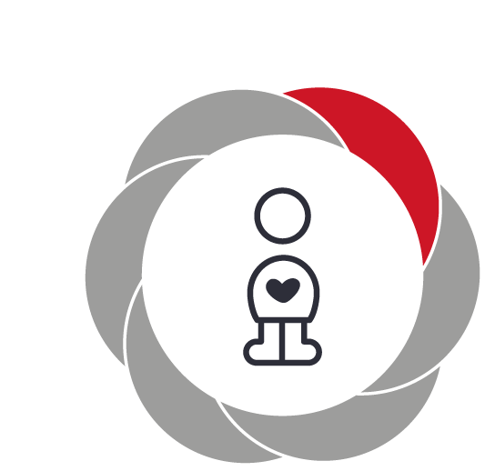

Pædagogiske mål for læreplanstemaet:
- Det pædagogiske læringsmiljø skal understøtte, at alle børn udfolder, udforsker og erfarer sig selv og hinanden på både kendte og nye måder og får tillid til egne potentialer. Dette skal ske på tværs af blandt andet alder, køn samt social og kulturel baggrund.
- Det pædagogiske læringsmiljø skal understøtte samspil og tilknytning mellem børn og det pædagogiske personale og børn imellem. Det skal være præget af omsorg, tryghed og nysgerrighed, så alle børn udvikler engagement, livsduelighed, gåpåmod og kompetencer til deltagelse i fællesskaber. Dette gælder også i situationer, der kræver fordybelse, vedholdenhed og prioritering.
Hvordan understøtter vores pædagogiske læringsmiljø børnenes alsidige personlige udvikling?
Herunder, hvordan vores pædagogiske læringsmiljø:
Understøtter de to pædagogiske mål for temaet Alsidig personlig udvikling
Tager udgangspunkt i det fælles pædagogiske grundlag
Ses i samspil med de øvrige læreplanstemaer.
Når vi i Cassiopeia gerne vil styrke barnets alsidige personlige udvikling, har vi fokus på at skabe nogle rammer og læringsmiljøer for børnene, hvor det enkelte barn får mulighed for at finde ud af ”hvem er jeg” og ”hvem er jeg i fællesskabet”.
0 – 2 år:
I vuggestuen arbejder vi ex. meget med selvhjulpenhed i forskellige kontekster bl.a. i garderoben, ved toiletbesøg, ved bleskiftning, under måltider, hvor der opstår en masse læringssituationer. Vi vægter højt at dette foregår i mindre grupper og vi bruger god tid i disse situationer og følger barnet. Dette er med til at skabe en følelse hos barnet af, at kunne selv, skabe erfaringer omkring sig selv samtidig med, at det spejler sig i andre. I Cassiopeia vægter vi omsorg, nærvær og fordybelse i og hos det enkelte barn som utroligt vigtigt. At skabe tryghed og forståelse for det enkelte barn og hinanden er vigtigt i forhold til, at skabe en god tilknytning til barnet.
3- 6 år:
Vi forsøger, at givet barnet lysten til, motivationen og troen på at ”jeg kan godt”, at blive selvstændig og hjælpe barnet til, at opdage og udforske egne kompetencer. Dette gør vi bl.a. gennem leg på tværs af grupper og alder. Ex. I børnehaven i rollelegen hvor barnet/børnene får mulighed for at vælge den rolle de gerne vil være i legen. De tager selvstændige valg som, at ”nu er jeg mor/far” mm. Og disse valg får betydning for deltagelsen i legen og den rolle man udfører. Vi går foran, ved siden og bagved barnet, og forsøger, at guide og vejlede ved rollelege og i den frie leg generelt, men også gennem voksenstyrede planlagte aktiviteter. På den måde arbejder vi på, at børnene udvikler et større gåpåmod og engagement til, at deltage i fællesskabet.
Når børnene deltager i fællesskaber, guider og navigerer vi dem gennem oplevelser og udfordringer hvori barnet opnår en forståelse af, at høre til, men også at kunne begå sig på egen hånd i et udviklende fællesskab. Når der opstår konflikter imellem børnene i Cassiopeia, er vi meget opmærksomme på børnenes følelser i situationen, vi hjælper dem med at sætte ord på følelserne, aflæse hinandens kropssprog, mimik og signaler. På den måde styrker vi børnenes selvfølelse og selvværd, og de opnår en større forståelse for sig selv, hinanden og fællesskabet.
Vi er nysgerrige på at følge børnenes spor og interesser. Vi forsøger at vække deres nysgerrighed gennem leg og oplevelser både på tur med bussen, i nærmiljøet og hjemme i Cassiopeia.

Social udvikling  ”Social udvikling er udvikling af sociale handlemuligheder og deltagelsesformer og foregår i sociale fællesskaber, hvor børnene kan opleve at høre til, og hvor de kan gøre sig erfaringer med selv at øve indflydelse og med at værdsætte forskellighed.  Gennem relationer til andre udvikler børn empati og sociale relationer, og læringsmiljøet skal derfor understøtte børns opbygning af relationer til andre børn, til det pædagogiske personale, til lokal- og nærmiljøet, til aktiviteter, ting, legetøj m.m.”  Den styrkede pædagogiske læreplan, Rammer og indhold, s. 38-39 | 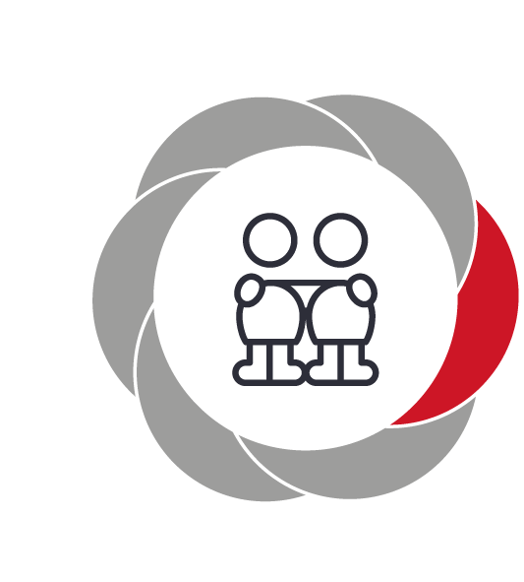

Pædagogiske mål for læreplanstemaet:
- Det pædagogiske læringsmiljø skal understøtte, at alle børn trives og indgår i sociale fællesskaber, og at alle børn udvikler empati og relationer.
- Det pædagogiske læringsmiljø skal understøtte fællesskaber, hvor forskellighed ses som en ressource, og som bidrager til demokratisk dannelse.
Hvordan understøtter vores pædagogiske læringsmiljø børnenes sociale udvikling?
Herunder, hvordan vores pædagogiske læringsmiljø:
Understøtter de to pædagogiske mål for temaet Social udvikling
Tager udgangspunkt i det fælles pædagogiske grundlag
Ses i samspil med de øvrige læreplanstemaer.
Når vi i Cassiopeia gerne vil understøtte børns sociale udvikling, ser vi på, hvordan vi kan være med til, at skabe de bedste rammer for børnene og på den måde sikre trivsel hos det enkelte barn.
0 – 2 år:
I vuggestuen har vi fokus på den nære relation og på at skabe trygge rammer og en struktur, som understøtter børnenes trivsel og udvikling. Vi tilrettelægges aktiviteter og leg i mindre grupper, i læringsmiljøer der omfavner børnenes behov, for at skabe den bedste leg, udvikling og læring. I vuggestuen handler læringsmiljøerne meget om at skabe muligheder for tryghed og nærvær og derfor er det pædagogiske personale altid i børnehøjde og inden for børnenes rækkevidde. På den måde kan barnet udforske gangarealet, stuen, legepladsen mm. og altid vende tilbage til det pædagogiske personale for et få et kram, et anerkendende nik eller blot et smil.

3 – 6 år:
I børnehaven tilrettelægges der også aktiviteter og leg i mindre grupper. I Cassiopeia anerkender vi legens vigtige betydning for børnenes sociale udvikling. Vi guider og vejleder i forbindelse med leg – for at sikre at alle børn oplever at være en del af det sociale fællesskab. Vi lærer børnene om empati, ved at hjælpe dem til at se egne, og andres følelser og behov bl.a. gennem spejling og italesættelse af følelsers betydning. ex. at trøste, når en er faldet og har slået sig, eller hjælper hinanden, når en jakke er svær at få på i garderoben. Arbejdet med børnenes sociale udvikling sker i løbet af hele dagen både i leg, i praktiske gøremål, under samling og i aktiviteter på stuerne, på legepladsen mv. Den sociale udvikling sker i samspillet med andre og det er gennem legen, at børnene lærer af hinanden, de forhandler med hinanden, bliver uenige og finder med eller uden hjælp frem til løsninger. Vi hjælper barnet til også på den måde at tage initiativer til, at deltage i legen. At være en del af fællesskabet indebærer bl.a. at kunne vente på tur og deles/skiftes, samt at kunne udsætte egne behov. Dette forekommer ex. når børnene spiller spil, forhandler om legetøjet, venter på, at det bliver deres tur til at øse mad op mm. Sociale kompetencer handler endvidere om at være gode venner, der både kan være uenige og lege med andre og stadigvæk være gode venner. For, at vi kan skabe de bedste forudsætninger for, at sikre barnets udvikling og trivsel skal vi være forgangspersoner for, at hjælpe barnet til at kunne indgå i sociale fællesskaber og forstå sociale spilleregler. Vi har fokus på, at gå foran, ved siden af og bagved barnet for på den måde, at understøtte barnet til at lære og deltage. Vi er tilgængelige på gulvet og er i børnehøjde, så vi på den måde bedst kan aflæse, forstå og imødekomme barnet og dets behov. I dagligdagen, skaber vi rammer, så der er mulighed for at lege og lære i mindre grupper, efter det enkelte barns behov.

Kommunikation og sprog
”Børns kommunikation og sprog tilegnes og udvikles i nære relationer med barnets forældre, i fællesskaber med andre børn og sammen med det pædagogiske personale.
Det centrale for børns sprogtilegnelse er, at læringsmiljøet understøtter børns kommunikative og sproglige interaktioner med det pædagogiske personale. Det er ligeledes centralt, at det pædagogiske personale er bevidst om, at de fungerer som sproglige rollemodeller for børnene, og at børnene guides til at indgå i fællesskaber med andre børn.”
Den styrkede pædagogiske læreplan, Rammer og indhold, s. 40-41

Pædagogiske mål for læreplanstemaet:
- Det pædagogiske læringsmiljø skal understøtte, at alle børn udvikler sprog, der bidrager til, at børnene kan forstå sig selv, hinanden og deres omverden.
- Det pædagogiske læringsmiljø skal understøtte, at alle børn opnår erfaringer med at kommunikere og sprogliggøre tanker, behov og ideer, som børnene kan anvende i sociale fællesskaber.
Hvordan understøtter vores pædagogiske læringsmiljø børnenes kommunikation og sprog?
Herunder, hvordan vores pædagogiske læringsmiljø:
Understøtter de to pædagogiske mål for temaet Kommunikation og sprog
Tager udgangspunkt i det fælles pædagogiske grundlag
Ses i samspil med de øvrige læreplanstemaer.
Når vi i Cassiopeia arbejder med sproget, er vi bevidste om at bruge sproget i alt hvad vi gør. Ex. Jeg giver dig blusen over hovedet. Nu spiser vi frugt; du får et æble og du får en banan. Vi sætter dermed ord på vores og barnet handlinger.
0 – 2 år
Meget af det sproglige fokus i vuggestuen foregår i hverdagens rutiner, i de nære relationer og gennem alle aktiviteter i løbet af dagen. Sproget er i fokus i hverdagssamtaler, sange, sanglege, historier, dialogisk læsning og rim og remser. Vi arbejder med Sprogtrappen i vuggestuen, hvorfra vi kan tilrettelægge aktiviteter ud fra børnenes nærmeste udviklingszone.
3 – 6 år
Også i børnehaverne er der fokus på hverdagssamtaler, og samspillet mellem barn – voksen og barn – barn. Via kommunikation hjælper vi børnene med at skabe flere muligheder for at deltage i leg, vi guider og går enten bagved, ved siden af eller foran.
Når børn leger, kommunikere de både verbalt og nonverbalt og i legen ses det ofte, hvordan de eksperimenterer med ord og ordlyde. I legen har barnet dermed mulighed for sprogligt at bidrage ud fra egne forudsætninger og fantasi. Ex. når vi leger i dukkerummet og babyerne skal spise eller når vi bygger med Lego. Vi har fokus på de sproglige elementer hele dagen, omend det er planlagte eller spontane aktiviteter. Vi er opmærksomme på børnenes forudsætninger og alder, således at alle får mulighed for at indgå i kommunikative fællesskaber. Vi tilstræber os fem turtagninger og er opmærksomme på at give børnene tid og venter på deres udspil. Der igangsættes aktiviteter der understøtter barnet i at være aktivt deltagende og gøre sig sine egne erfaringer i at bruge sine sproglige kompetencer. Dette sker i hverdagens leg og dialoger, samt i tilrettelagte aktiviteter såsom fri for mobberi, dialogisk læsning, sang og sanglege samt rim og remser. At læse bøger og fortælle historier er et vigtigt element i børnenes tilegnelse af sproget. Gennem bøger og historier bliver børnene præsenteret for nye ord og dets betydning, som giver anledning til dialog. I børnehaven bruger vi sprogvurderinger som et arbejdsredskab, til en præcisering af vores indsatser omkring børnenes sproglige- og kommunikative kompetence.

Krop, sanser og bevægelse
”Børn er i verden gennem kroppen, og når de støttes i at bruge, udfordre, eksperimentere, mærke og passe på kroppen – gennem ro og bevægelse – lægges grundlaget for fysisk og psykisk trivsel.
Kroppen er et stort og sammensat sansesystem, som udgør fundamentet for erfaring, viden, følelsesmæssige og sociale processer, ligesom al kommunikation og relationsdannelse udgår fra kroppen”.
Den styrkede pædagogiske læreplan, Rammer og indhold, s. 42-43

Pædagogiske mål for læreplanstemaet:
- Det pædagogiske læringsmiljø skal understøtte, at alle børn udforsker og eksperimenterer med mange forskellige måder at bruge kroppen på.
- Det pædagogiske læringsmiljø skal understøtte, at alle børn oplever krops- og bevægelsesglæde både i ro og i aktivitet, så børnene bliver fortrolige med deres krop, herunder kropslige fornemmelser, kroppens funktioner, sanser og forskellige former for bevægelse.
Hvordan understøtter vores pædagogiske læringsmiljø udviklingen af børnenes krop, sanser og bevægelse?
Herunder, hvordan vores pædagogiske læringsmiljø:
Understøtter de to pædagogiske mål for temaet Krop, sanser og bevægelse
Tager udgangspunkt i det fælles pædagogiske grundlag
Ses i samspil med de øvrige læreplanstemaer.
Børn oplever verden gennem kroppen. Kroppen er et stort og sammensat sansesystem, som udgør fundamentet for erfaring, viden samt følelsesmæssige og sociale processer.
Vi har øje for at iværksætte aktiviteter og lave tiltag der først og fremmest tilgodeser barnets behov og motivation til at lære sin krop at kende, udfordre sanserne og blive bevidst om, hvordan vi bevæger os - samt bliver opmærksomme på hvad kroppen kan gennem leg og motoriske udfoldelser.

0 – 2 år:
I Cassiopeia danser vi, laver fagter til diverse børnesange, laver motorikbane, kravler op på vores egne stole osv. Vi har øje for at skabe rum og mulighed for, at børnene kan bruge deres kroppe både inde og ude. Legepladsen er delt op så vuggestuen har deres eget område, dette er med til at gøre børnene mere trygge i at udforske den og bruge deres kroppe på forskellige måde, vi løber, hopper, triller, snurre rundt, gynger og rutsjer. Børnene får lov til at prøve rigtig meget selv, men vi er der altid til at hjælpe og guide dem.
I Cassiopeia går både vuggestuen og børnehaven i gymnastiksalen nogle gange om ugen. I gymnastiksalen har børnene et større areal at lege på. Vi leger med bolde, går med ærteposer på hovedet, løber indtil vi ikke kan mere og det pædagogiske personale igangsætte lege som passer til børnegruppen. Der bliver leget fang gulerødder, ambulanceleg og andre lege hvor samarbejde er i fokus.
3 – 6 år:
I Cassiopeia bestræber vi os på at børnene kan bruge deres kroppe som de har lyst, både inde og ude. Vi skaber nogle læringsmiljøer hvor børnene har mulighed for selv, at kunne tage initiativ til fysisk aktivitet – vi har motorikrum med redskaber der understøtter hele den grov-motoriske udfoldelse, så som store madrasser, sansegynger, tumlemøbler, kæmpestor sansebolde som gør det muligt for børnene at få deres hoved i forskellige retninger, hvilket er med til at styrke deres labyrintsans. Vi har et puderum hvor de selv kan bygge med puder, hvor de kan krybe, kravle, klatre og fordybe sig i legen. Samt få pulsen op ved, at kaste med puderne og lege fangelege mm.
Vores legeplads skaber et læringsrum for børnene, hvor de har mulighed for at udfordre og udforske krop og bevægelse når de leger. Vi har klatrestativer og klatretræer, som er med til at styrke børnenes hånd-øje koordination samt deres labyrintsans da, de ofte hænger med hovedet ned ad og svinger fra side til side. Der er mulighed for at rutsje, spille boldspil, cykle mm. Alle børn får mulighed for at sanse med hele kroppen. Når de leger i sandkassen og laver sandkager, graver dybe huller som de kan sidde i og blive dækket til med sandet, eller når de laver mudderkager. Vi har mange forskellige underlag hvor børnene kan sanse med deres fødder og hænder – vi har sand, fliser, grus, græs og vand som børnene gerne må udforske på bare tæer. Vi har fodbad med vand eller perler, vi laver børnemassage og yoga hvilket er med til at stimulerer børnene taktilsans. Vi laver nogle gange sansekasser, hvor børnene skal sanse med både hænder, næse og mund.
Når vi er på ture ud af huset, vægter vi det motoriske og det sansemæssige højt. Vi veksler mellem skov, strand, legepladser mm. Vi er ude i alt slags vejr, hvor børnene har mulighed for at mærke vind og vejr på egen krop i årets 4 årstider.
Vi har i Cassiopeia uddannet nogle motorikvejleder og igennem deres nye viden har vi fået øje på hvordan vi kan arbejde med kroppen og sanserne i institutionen. Vi gør brug af motorikvejlederne i vores dagligdag når vi ser nogle børn der har brug for motorisk støtte.

Ud over forskellige læringsmiljøer og aktiviteter i Cassiopeia deltager vi i diverse arrangementer i kommunen og som forskellige idrætsforeninger tilbyder så som mini – OL, cykling på Hvidovre stadion, fodboldturneringer, kidsvolly. Derudover laver vi selv temauger med bevægelse i fokus og hvor vi benytter det store græsareal ikke så langt fra os. Her opstilles der en masse forskellige aktiviteter. Vi leger med faldskærmen, spiller bold, laver forhindringsbane, triller, hopper, kravler og leger lege som alle mine kyllinger kom hjem, fisker fiske osv.

Natur, udeliv og science
”Naturoplevelser i barndommen har både en følelsesmæssig, en kropslig, en social og en kognitiv dimension.
Naturen er et rum, hvor børn kan eksperimentere og gøre sig de første erfaringer med naturvidenskabelige tænke- og analysemåder. Men naturen er også grundlag for arbejdet med bæredygtighed og samspillet mellem menneske, samfund og natur.”
Den styrkede pædagogiske læreplan, Rammer og indhold, s. 44-45

Pædagogiske mål for læreplanstemaet:
- Det pædagogiske læringsmiljø skal understøtte, at alle børn får konkrete erfaringer med naturen, som udvikler deres nysgerrighed og lyst til at udforske naturen, som giver børnene mulighed for at opleve menneskets forbundethed med naturen, og som giver børnene en begyndende forståelse for betydningen af en bæredygtig udvikling.
- Det pædagogiske læringsmiljø skal understøtte, at alle børn aktivt observerer og undersøger naturfænomener i deres omverden, så børnene får erfaringer med at genkende og udtrykke sig om årsag, virkning og sammenhænge, herunder en begyndende matematisk opmærksomhed.
Hvordan understøtter vores pædagogiske læringsmiljø, at børnene gør sig erfaringer med natur, udeliv og science?
Herunder, hvordan vores pædagogiske læringsmiljø:
Understøtter de to pædagogiske mål for temaet Natur, udeliv og science
Tager udgangspunkt i det fælles pædagogiske grundlag
Ses i samspil med de øvrige læreplanstemaer.
I Cassiopeia ses vores fokus på natur og udeliv blandt andet ved, at vi dagligt er på legepladsen, hvor der er mange sanseoplevelser, som er med til at styrke børnenes fantasi, kreativitet og fællesskaber børnene i mellem.
I naturen har børnene mange muligheder for at udforske, bruge deres sanser, være nysgerrige og følge deres egne interesser både på ture og hjemme på legepladsen. De fordyber sig i lege med ex. vand, mudder, sand, mm. Vi ser, hvordan børnene inddrager naturen som en del af deres lege. Ex. bliver blade til penge, pinde bliver brugt til alt fra geværer til lys i kager.
Vores legeplads består af mange forskellige læringsmiljøer, hvor der er træer, buske og mange forskellige legesteder/gemmesteder. Vi bruger bl.a. legepladsen til at undersøge diverse smådyr og fange dem i spande, smage på de frugttræer vi har samt eksperimenterer med at så og plante.
Når børnene er udenfor på legepladsen eller på tur, kan de mærker regnen der falder fra himlen, vinden der suser og solen der varmer. Vi taler med børnene om disse vejr fænomener.
0 – 2 år:
Vuggestuen går bl.a. på tur i nærområdet og udforsker den natur de oplever på deres vej. Vi har både busser og ladcykler som gør at vi kan tage på længere ture og undersøge den varieret natur der tilbydes. Det pædagogiske personale er nysgerrige og gå på opdagelse sammen med børnene griber det, børnene er særlig optaget af. På de længere ture sover børnene til middag i telte eller på tæpper under åben himmel. Her får du mulighed for at ligge og lytte til naturen. Vi har madpakker med, men laver også mad på bål når vi er afsted, ligesom vi hjemme i Cassiopeia ofte laver mad over bål hvor børnene er med i processen med at tænde bål, snitte grønsager og rører i gryden, dette gælder både vuggestue og børnehave.
3 – 6 år:
Vi bruger meget vores nærmiljø, men tager også på længere ture til strand, skov og besøgsgårde. Her klatrer vi i træer, får vand under fødderne og går på opdagelse efter dyr/insekter. Her møder vi børnene i deres undren, spørgen og sammen undersøger, udforsker og eksperimenter vi. Kender vi ikke svaret her og nu tager vi det med hjem og i fællesskab kan vi finde svaret.
Vi har valgt at arbejde med natur og naturfænomener ud fra en aktiv, eksperimenterende og undersøgende tilgang, hvormed vi kan formidle (natur-)videnskab i børnehøjde. Vi tilstræber os på at bygge bro mellem børnenes empirisk sanselige tilgang til fænomener med videnskabens abstraktion.
I børnehaven laver vi mange forskellige science-forsøg b.la. Slim, Let letter lettes, Det er bare gas, Sodavandsspringvand og science-forsøg med varmt vand og rødkål. Børnene er med i processen, der bliver tilsat forskellige ingredienser til rødkålen bl.a. bagepulver, danskvand og eddike? Rødkål skifter farve når det bliver sur og børnene er med til at kigge på ph-skalaren – sur/basisk.
I Solens børnehave har børnene plantet frø og fulgt processen fra frø til plante/blomst. Og i Planets børnehave har de vandrende pinde som børnene er med til at give mad, skifte bur, samt sørger for har det godt.

Kultur, æstetik og fællesskab  ”Kultur er en kunstnerisk, skabende kraft, der aktiverer børns sanser og følelser, ligesom det er kulturelle værdier, som børn tilegner sig i hverdagslivet.  Gennem læringsmiljøer med fokus på kultur kan børn møde nye sider af sig selv, få mulighed for at udtrykke sig på mange forskellige måder og forstå deres omverden.”  Den styrkede pædagogiske læreplan, Rammer og indhold, s. 46-47 | 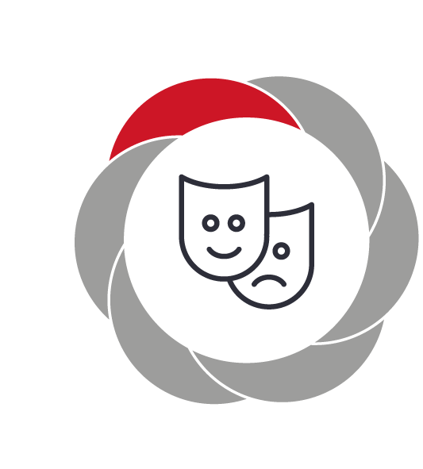

Pædagogiske mål for læreplanstemaet:
- Det pædagogiske læringsmiljø skal understøtte, at alle børn indgår i ligeværdige og forskellige former for fællesskaber, hvor de oplever egne og andres kulturelle baggrunde, normer, traditioner og værdier.
- Det pædagogiske læringsmiljø skal understøtte, at alle børn får mange forskellige kulturelle oplevelser, både som tilskuere og aktive deltagere, som stimulerer børnenes engagement, fantasi, kreativitet og nysgerrighed, og at børnene får erfaringer med at anvende forskellige materialer, redskaber og medier.
Hvordan understøtter vores pædagogiske læringsmiljø, at børnene gør sig erfaringer med kultur, æstetik og fællesskab?
Herunder, hvordan vores pædagogiske læringsmiljø:
Understøtter de to pædagogiske mål for temaet Kultur, æstetik og fællesskab
Tager udgangspunkt i det fælles pædagogiske grundlag
Ses i samspil med de øvrige læreplanstemaer.
Kultur er en kunstnerisk, skabende kraft, der aktiverer børns sanser og følelser, ligesom der er kulturelle værdier, som børn tilegner sig i hverdagslivet. Gennem læringsmiljøer med fokus på kultur kan børn møde nye sider af sig selv, få mulighed for at udtrykke sig på mange måder og forstå deres omverden. Vi har mange forskellige traditioner som fx. kulturelle højtider, børne- og bedsteforældrearrangementer.
0 – 2 år:
I vuggestuen bliver børnene præsenteret for mange forskellige kreative processer både inde og ude. Børnene danser, tegne med forskellige redskaber, synger, male på forskellige genstande, bruge genbrugs materialer, klippe-klistre, bygge med klodser, læser bøger mm.
I Cassiopeia ser vi, at børnene inddrager vores legetøj, udklædningstøj og musik for at udtrykke sig.
3 – 6 år:
I børnehaven bliver børnene også præsenteret for mange forskellige kreative processer. Vi samtaler med børnene omkring deres familier, hvor de bor og forskelligheden der kan ligge i det. Vi snakker om forskellen mellem børn/voksne og børn/børn. Når vi har set et teaterstykke eller andet snakker vi videre om det hjemme i Cassiopeia. Vi oplever at børnene videreudvikler på det de har set og hørt, det kan ex. være fra et teaterstykke, noget vi oplevede på en tur eller noget fra fjernsynet og derved danner gro bund for deres kulturelle forståelse. Når børnene bearbejder og fortolker deres hverdag, så oplever vi, at de er i gang med en kulturelskabende læring. Ex. når børnene i sandkassen leger ”den store bagedyst” og pynter deres kager, med det de kan finde, og serverer kagen for de voksne og deres venner, så ser vi børnene udtrykke sig kulturelt og æstetisk i fællesskabet.
I Cassiopeia markerer vi mange højtider i løbet af året, hvor vi lærer børnene om de forskellige traditioner og for en større forståelse af dem. Vi holder bl.a. fastelavn hvor vi alle er udklædt og slår katten af tønden, vi laver påskepynt, holder påskefrokost og deltager i kirken til påskearrangement. Særligt i julen har vi mange traditioner som kirkegang, julemarked, luciaoptog, julesange, julebag, julefrokost, juledekorationer, mm. Vi tænker vores traditioner ind i hverdagen, f.eks. fremstiller vi sammen med børnene kreative ting til de forskellige traditioner, så som at lave påske pynt og julepynt. I Cassiopeia har vi forskellige materialer, som opfordrer og udfordrer børnenes kreativitet og fantasi. Vi benytter de forskellige materialer og former til at understøtte børnenes kulturelle udvikling. Vi har en genbrugsstation hvor vi sammen med børnene genanvender ting og giver det nyt liv ex. en mælkekarton bliver til et fuglehus, korkpropper bliver til små mennesker, pinde der bliver til billedrammer mm.
Vi inviterer bedsteforældre til bedsteforældredag (eller en nær ven af familien) og forældre og søskende til sommerfest. Vi afholder forældrearbejdsdag hvor forældre og børn er med til at frisker intuitionen op.

Evalueringskultur

”Lederen af dagtilbuddet er ansvarlig for at etablere en evalueringskultur i dagtilbuddet, som skal udvikle og kvalificere det pædagogiske læringsmiljø.
Lederen er ansvarlig for, at arbejdet med den pædagogiske læreplan evalueres mindst hvert andet år med henblik på at udvikle arbejdet. Evalueringen skal tage udgangspunkt i de pædagogiske mål og herunder en vurdering af sammenhængen mellem det pædagogiske læringsmiljø i dagtilbuddet og børnenes trivsel, læring, udvikling og dannelse.
Evalueringen skal offentliggøres.
Lederen af dagtilbuddet er ansvarlig for at sikre en løbende pædagogisk dokumentation af sammenhængen mellem det pædagogiske læringsmiljø og børnenes trivsel, læring, udvikling og dannelse. Den pædagogiske dokumentation skal indgå i evalueringen.”
Den styrkede pædagogiske læreplan, Rammer og indhold, s. 50-51

Det er ikke et lovkrav at beskrive dagtilbuddets dokumentations- og evalueringspraksis i den pædagogiske læreplan, men det kan være en fordel i udarbejdelsen af læreplanen at forholde sig til den løbende opfølgning og evaluering af indholdet i læreplanen.

Hvordan skaber vi en evalueringskultur, som udvikler og kvalificerer vores pædagogiske læringsmiljø?
Det vil sige, hvordan dokumenterer og evaluerer vi løbende vores pædagogiske arbejde, herunder sammenhængen mellem det pædagogiske læringsmiljø og de tolv pædagogiske mål?
Her kan I kort beskrive jeres arbejde med at etablere en evalueringskultur som en del af det daglige pædagogiske arbejde. I kan fx beskrive, hvordan I arbejder systematisk med evaluering, om I arbejder med særlige metoder, om I arbejder eksperimenterende eller undersøgende med et særligt fokus, samt hvordan, hvor ofte og i hvilke fora I drøfter og reflekterer over jeres pædagogiske praksis mv.
I Børnehuset Cassiopeia arbejder vi med en kommunikationskultur, hvor feedback og nysgerrig hed på hinandens praksis er en del af hverdagen. Feedback-kulturen er en del af den evaluerende kultur, hvor der reflekteres og kommunikeres om hverdags praksis. Vi har udarbejdet en kommunikationsstrategi hvor det er beskrevet, hvilke tilgange og hvilke metoder vi anvender i den evaluerende og nysgerrige praksis.
Vi arbejder løbende med udviklingen af feedback i hverdagen, samt ved div. møder. I Cassiopeia foregår der en løbende og daglig refleksion og evaluering af den pædagogiske praksis. Evalueringen foregår både formaliseret og systematisk, samt i den daglige mundtlige sparring pædagogisk personale og ledelse imellem.
Ved læreplansmøder, afdelingsmøder og personalemøder og fredagsmøder anvender vi både den uformelle evaluering og den systematiske.

Video refleksion.
I Børnehuset Cassiopeia burger vi videorefleksion og aktionslæring som vores struktureret og systematiske evalueringsværktøj.
Det betyder at vi filmer os selv i vores praksis og i alle de læringsmiljøer vi arbejder med. Nogle gange arbejder vi med et bestem fællestema som vi går i dybden med og filmer. Andre gange vurderer personalet selv i deres team, hvad de er optaget af skal udvikles.
Når vi har filmet os selv, sætter vi os sammen på tværs af teams og reflekterer og analysere videoerne ud fra et mikro og makro perspektiv. Tit og ofte får den filmede medarbejder, hurtigt selv øje på praksis der skal gøre anderledes, for pludselig bliver det meget tydeligt hvordan vi indgår i miljøer og relationer med vores børn.
Vi kigger ikke på fejl og mangler, men på hvad der fungerer og hvad vi kan og skal gøre mere af.
Aktionslæring.
Når vi har reflekteret og analyseret videoklippene, sætter vi mål for hvad vi gerne vil udvikle ift en højere faglighed og kvalitet. Til dette bruger vi aktionslæring. Vi skriver vores mål ind i et aktionslæringskema, som hjælper os med at holde fokus på opgaven i løbet af den næste tid. Efter 14dage til en måned, filmer vi samme aktivitet og evaluerer om vi har opnået den ønskede udvikling og kvalitet.
Hvorfor har vi valgt video refleksion? Fordi det er en af de bedste og mest effektive måder for den enkelte medarbejder at få øje på indholdet af egen praksis, og rykke på den
Det er den videofilmet medarbejder, som kigger på sig selv udefra, med nye øjne, og med teamet analyse og refleksioner. Dette giver anledning til at kigge på alt det gode som virker, og som man kan trække med over i de situationer hvor der tænkes at der er potentiale for udvikling.
At reflektere igennem videoklip er en kendt metode indenfor Marte Meo. Metoden tager udgangspunkt i de ressourcer, der i forvejen er til stedet hos de personer der filmes.
Videoen bruges som et redskab til at få øje på hvad der sker i øjeblikket. Alt det som man normalt ikke vil opdage eller ligge mærke til i nuet, fordi vi sidder optaget i et læringsrum med flere børn og der sker en masse omkring os.
Når vi videoreflekterer, arbejder vi med samspillet imellem medarbejdere og børnene holdt op imod læreplanen og den generelle lovgivning på 0-6 års området.
Vi skal bruge video refleksion som et redskab til at få øje på hvor vi kan ændre på rammen omkring børnene, så alle børn understøttes bedst muligt i deres deltagelse i
Struktuplaner.
I børnehuset Cassiopeia arbejder vi med strukturplaner. Dvs at fagpersonalet planlægger hvordan de vil arbejde de næste op til 1-3 mdr. Når vi udarbejder strukturplaner er der nogle klare rammer som vi arbejder indenfor. Arbejdet strukturplanen kan inddeles i fire arbejdsprocesser 1) hvorfor, 2) hvad, 3) hvordan og 4) hvem og hvor.
Nedenfor er en gennemgang af de fire arbejdsprocesser, der hjælper os til at komme hele vejen rundt, så strukturplanen bliver et meningsfyldt og brugbart redskab for os at arbejde med.
- Hvorfor
For at lave en strukturplan, der giver mening for den gruppe af børn, der er på stuen, er det vigtigt at se på, hvilken gruppe af børn der er i den periode planen forløber sig over.

- Hvilken børnegruppe har vi netop nu?
- Hvilke ressourcer har de?
- Hvilke udfordringer har de?
- På hvilke områder skal vi være særligt opmærksomme?
- Er der børn vi skal være særligt opmærksomme på? (kig eventuelt i Tras)
- Er der indsatsplaner vi skal have særlig opmærksomhed på?
- Har børnene særlige interesser for tiden, som vi kan bringe i spil?
- Hvad kan børnene godt lide at lave?
- Hvordan er børnenes sociale samspil?
- Er der børn der skal hjælpes i legen?
- Er der børn der skal have særlig støtte eller fokus? / inklusion.

- Hvad
Nu skal de egentlige mål for aktivitetsplanen laves.
- Hvad ønsker vi, at børnene skal opnå/mødes med/udfordres på?
- Hvilken udvikling ønsker vi at se?

Derudover er det vigtigt allerede nu at klarlægge, hvad det er vi skal se efter, da det dermed bliver nemmere at se, hvad der fungerer og hvad der ikke fungerer, og dette kan overføres direkte til evalueringen af strukturplanen.
Vi overvejer og beskriver derfor følgende spørgsmål:
- På hvilken måde ønsker vi at børnene skal tage i imod aktiviteten?
- På hvilken måde ønsker vi at se en udvikling hos barnet?
- Hvilke tegn kigger vi efter? Opnår vi det ønskede af aktiviteten?
- Hvordan
Ud fra ovenstående tanker og refleksioner, kan vi se nærmere på, hvilke aktiviteter der skal planlægges i løbet af ugen.
4. Hvem og hvor
Skriv specifikt hvilken børnegruppe der arbejdes med og hvem der er ansvarlig for gruppen. Derudover er det vigtigt at beskrive hvilket rum, man ønsker at bruge til aktiviteten.
Vi evaluerer løbende vores strukturplaner ift læreplanen og skal som minimum hver 3 måned udarbejde en ny.

Hvordan evaluerer vi arbejdet med den pædagogiske læreplan, som skal foretages mindst hvert andet år?
Her kan I fx kort beskrive, hvordan evaluering af læreplanen kan ses i forhold til jeres evalueringskultur i hverdagen.

Her kan I finde yderligere inspiration til arbejdet med den pædagogiske læreplan
Til at understøtte og inspirere jeres videre arbejde med den styrkede pædagogiske læreplan er der udviklet en række øvrige materialer. Alle inspirationsmaterialer – nuværende og kommende – kan findes på www.emu.dk/dagtilbud

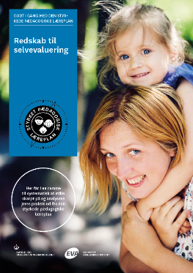 | 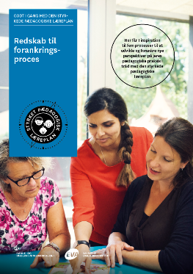 | 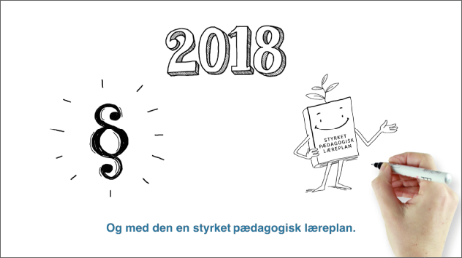
Redskab til selvevaluering er en ramme til systematisk at analysere jeres praksis inden for centrale områder i den styrkede pædagogiske læreplan. | Redskab til forankringsproces indeholder fem tilgange til, hvordan I kan arbejde med forandring og forankring af et stærkt pædagogisk læringsmiljø. | Film introducerer indholdet i og illustrerer hovedpointer fra publikationen Den styrkede pædagogiske læreplan.
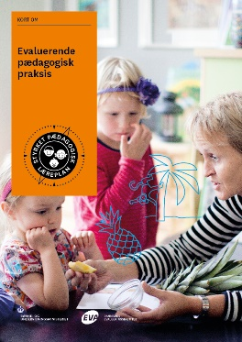 | 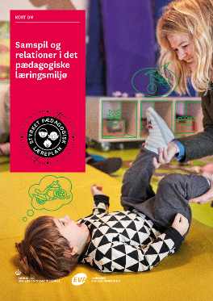 | 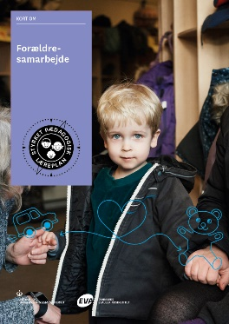

Forskellige tematiske materialer dykker ned i viden om et tema og giver inspiration til dialog og handling. Her er bl.a. materialer om evaluerende pædagogisk praksis, som understøtter en systematisk tilgang til det at evaluere.  Der offentliggøres løbende nye temaer.  Alle materialer kan findes på www.emu.dk/dagtilbud  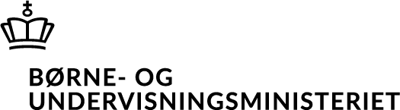 | Pædagogisk læreplan  © 2019  Danmarks Evalueringsinstitut og Børne- og Socialministeriet  Citat med kildeangivelse er tilladt  Design: BGRAPHIC

